民用无人驾驶航空器登记备案流程
各学院、部门、科研院所、直属单位：
根据《无人驾驶航空器飞行管理暂行条例》规定，民用无人驾驶航空器所有者应当依法进行实名登记，不分类型和重量均应当在飞行前为所属无人机进行民航系统实名注册登记，同时报公安机关备案。具体流程如下：
（a）首先，进行民航部门登记。根据有关规定，民用无人机的拥有者必须在“中国民用航空局民用无人机实名登记系统”（即民用无人驾驶航空器综合管理平台）中实名登记其个人及其拥有产品的信息，并将系统给定的登记标志粘贴在无人机上。
方法1：通过互联网进入官方平台（https://uas.caac.gov.cn）网址进行登记。
建议使用电脑会更方便操作。
方法2：通过手机端下载安装“UOM”无人机实名登记app进行登记。
完成注册后，可在实名登记页面中查询到已完成注册登记的无人机，点击右侧 [发送二维码] 按钮。填写邮箱，下载附件并打印，将二维码粘贴至该无人机的机身上。
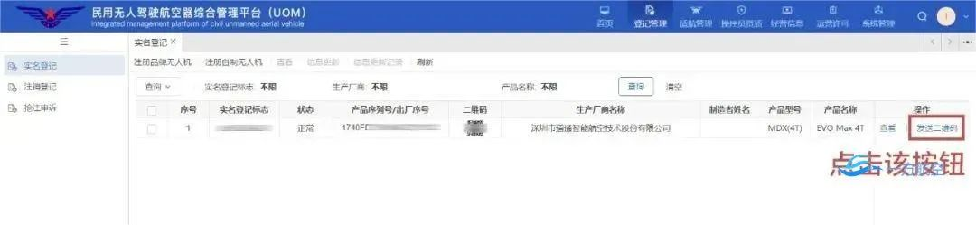
实名登记号码共11位，以UAS开头，后缀为8位的阿拉伯数字、 罗马字符大写字母或者二者的组合。
（b）其次，进行公安机关备案。为便于管理，请拥有无人机的小伙伴在民航局实名登记系统进行无人机注册登记后，同步将相关登记的信息报给当地公安机关备案。
方法1：常州公安微警务自主备案。持有人通过手机微信关注“常州公安微警务”公众号后，进入“微首页—无人驾驶航空器—无人机备案”模块进行备案。
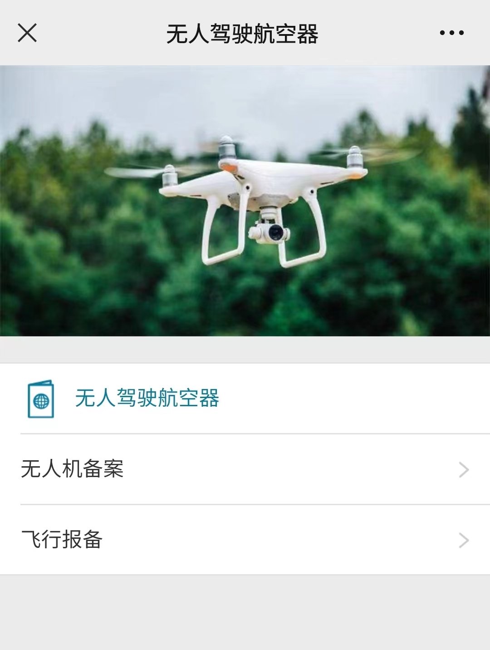
方法2：公安机关派出所现场备案。持有人携带无人机及本人身份证原件、购买凭证（单位持有者需登记法人相关信息）到所在地公安机关派出所窗口或公安行政审批服务窗口进行现场登记备案（由民警代为录入公安全警基础工作平台“低慢小”航空器管理模块，通过Google浏览器在公安网使用数字证书登录全警基础工作平台。网址： https://qjjcgzpt.czx.js/crh/index.html）。
各相关单位、个人登记备案信息务必真实准确，如提供不实信息，将依法依规承担相应责任。

安全保卫处
2024年1月31日

